Informe del Proyecto IREB
Revisión de la calidad de requerimientos en proyectos académicos: Matriz IREB del proyecto Bocatto
Elaborado por:
Laínez Suárez Ricardo Andrés / Líder de equipo
Padilla Triviño Marco Adrian
Andino Martínez Nelson David

Instructor/a del curso: Ing. Jenny A Ruiz R MIS
Fecha: 13-10-2026
Lugar: Sangolquí

1. ANTECEDENTES
El presente informe se desarrolla en el contexto de las actividades académicas de la carrera de Ingeniería de Software de la Universidad de las Fuerzas Armadas ESPE, como también semiprofesional, como parte del proceso de evaluación y fortalecimiento de las competencias adquiridas en la asignatura de Ingeniería de Requisitos.
La actividad tiene como finalidad aplicar los fundamentos del International Requirements Engineering Board (IREB) mediante una revisión sistemática de los requerimientos previamente especificados en el proyecto Bocatto. Esta evaluación busca determinar la calidad de los artefactos generados durante la Ingeniería de Requisitos, identificar posibles deficiencias en su especificación y establecer acciones de mejora que contribuyan a su correcta interpretación y utilización durante las posteriores fases del ciclo de vida del software.

Instrucciones recibidas
- Tema y duración del proyecto (horas): Evaluación de la calidad de los requerimientos funcionales del sistema de gestión de pedidos Bocatto, correspondiente a un proyecto desarrollado con metodología ágil, con una duración estimada de 144 horas cada integrante. La cantidad de dinero se muestra dependiendo del rol que se maneja, gestor del proyecto 20$/h, analista de negocio 20$/h, arquitecto de software 30$/h, desarrollador 35$/h y testers 20$/h
- Alcance: Revisión documental de la Especificación de Requisitos de Software (ERS o SRS), los casos de uso de nivel 0 y sus especificaciones extendidas, considerando su correspondencia con las necesidades del negocio, los objetivos del sistema y las funcionalidades propuestas.
- Criterios de revisión: Aplicación de criterios de calidad de requerimientos establecidos en el enfoque IREB, considerando aspectos como acordado, priorizado, claro, validado y actualizado, correcto, consistente, verificable, viable, trazable, completo y comprensible. Adicionalmente, se contemplan las dimensiones de contenido, documentación y nivel de acuerdo entre las partes interesadas.
- Muestra: Evaluación integral de los ocho casos de uso de nivel 0 (CU0-0 al CU0-7), que representan las funcionalidades principales y transversales del sistema Bocatto.
- Producto esperado: Elaboración de una matriz de evaluación y listas de comprobación (checklists) que permitan registrar el cumplimiento de los criterios de calidad, identificar las no conformidades y sistematizar los resultados obtenidos.
- Solicitud adicional: Formulación de recomendaciones técnicas a partir de los criterios que presenten incumplimientos, impartidos por la docente Ing. Jenny Ruiz, con el propósito de fortalecer la especificación, facilitar la gestión de cambios y mejorar la calidad de los requerimientos del proyecto.

2. ANÁLISIS

2.1 Proyectos analizados
Bocatto consiste en una solución informática orientada a optimizar la gestión operativa del restaurante Bocatto Valley, mediante la digitalización del registro, procesamiento y seguimiento de pedidos. Su propuesta integra distintos canales de atención, la coordinación entre cocina y caja, la consulta del estado de las órdenes y la administración de la información del establecimiento.
La selección del proyecto se fundamenta en la disponibilidad de documentación formal que permite examinar los requerimientos desde una perspectiva técnica. Para ello, se consideran los ocho casos de uso de nivel 0, sus especificaciones extendidas y su correspondencia con los requisitos funcionales definidos en la ERS.
El análisis se centra en determinar si las especificaciones presentan las condiciones de calidad necesarias para constituir una base confiable durante las posteriores actividades de diseño, implementación y pruebas del sistema.
- Bocatto: sistema de gestión de pedidos del restaurante Bocatto Valley

2.2 Metodología
Para cada proyecto se realizó el análisis con los siguientes pasos:
- Verificación mediante el checklist, que evalúa los 11 criterios de calidad sobre los 8 requerimientos macro del proyecto.
- Análisis de un requerimiento del checklist con el Modelo de Lista de Comprobación (17 preguntas en tres criterios: Contenido, 9; Documentación, 5; Nivel de acuerdo, 3), Se contempla el registro de respuestas afirmativas y negativas, sustentadas en la evidencia documental disponible, para establecer el grado de cumplimiento de los criterios evaluados.
- Identificación de acciones correctivas y oportunidades de mejora a partir de las no conformidades detectadas, orientadas a fortalecer la claridad, consistencia, trazabilidad y verificabilidad de los requerimientos, así como a mejorar su documentación y validación con las partes interesadas.
Los resultados completos están en los archivos de Excel anexos:
- Proyecto 1: Matriz_IREB_Bocatto.xlsx

2.3 Resultados
Los resultados se presentan de forma consolidada para los ocho casos de uso de nivel 0 (CU0-0 al CU0-7). Cada pregunta del Modelo de Lista de Comprobación se registra como SÍ únicamente cuando se cumple en todos los casos de uso evaluados; si al menos un caso de uso presenta incumplimiento, la pregunta se registra como NO. El detalle de cada caso de uso se encuentra en las hojas de la matriz anexa.

Proyecto 1: Bocatto, sistema de gestión de pedidos del restaurante Bocatto Valley
Archivo de respaldo: Matriz_IREB_Bocatto.xlsx
Requerimiento analizado con el Modelo de Lista de Comprobación: CU0-0 al CU0-7 (evaluación consolidada de los ocho casos de uso de nivel 0)
Las tablas 1, 2 y 3 registran el resultado consolidado por criterio, la tabla 4 resume el cumplimiento total y el gráfico 1 muestra el porcentaje alcanzado en cada criterio de calidad.
CONTENIDO
No. | Pregunta | SÍ | NO
1 | ¿Todos los requerimientos relevantes se han documentado? | X
2 | ¿Se han implementado las funciones requeridas? | X
3 | ¿Existe algún mecanismo que permita seguir el impacto de dicho requerimiento a lo largo del resto de las actividades del ciclo productivo? | X
4 | ¿El origen de cada requerimiento individual está claro? | X
5 | ¿Qué tan fácil es devolverse a los requerimientos? | X
6 | ¿Los requerimientos reflejan las necesidades y deseos del cliente? | X
7 | ¿No hay contradicciones entre los requerimientos? | X
8 | ¿El requerimiento que se está especificando contribuye a alcanzar un objetivo definido? | X
9 | ¿Existe un proceso acotado (en plazo y presupuesto) que permita determinar que el sistema construido satisface lo descrito en el propio requerimiento? |  | X
SUMATORIA: |  | 8 | 1
PORCENTAJE: |  | 89% | 11%
Tabla 1. Modelo de Lista de Comprobación 1 de 3 – Proyecto 1
DOCUMENTACIÓN
No. | Pregunta | SÍ | NO
1 | ¿Aplica un estándar para la documentación de requerimientos? | X
2 | ¿Cumple con la estructura definida por el estándar? | X
3 | ¿Utiliza un glosario de términos normalizado? | X
4 | ¿Los requerimientos funcionales están sujetos a una única interpretación? | X
5 | ¿El modelo aplicado cumple con la sintaxis? | X
SUMATORIA: |  | 5 | 0
PORCENTAJE: |  | 100% | 0%
Tabla 2. Modelo de Lista de Comprobación 2 de 3 – Proyecto 1
NIVEL DE ACUERDO
No. | Pregunta | SÍ | NO
1 | ¿Todos los requerimientos han sido acordados con todos los interesados? | X
2 | ¿Todos los requerimientos modificados han sido acordados por todos los implicados? | X
3 | ¿Han sido resueltos todos los conflictos conocidos respecto de los requerimientos? | X
SUMATORIA: |  | 3 | 0
PORCENTAJE: |  | 100% | 0%
Tabla 3. Modelo de Lista de Comprobación 3 de 3 – Proyecto 1
Resumen del cumplimiento de los criterios de calidad
Criterio de calidad | Total SÍ | Total NO | % de cumplimiento
Contenido (9) | 8 | 1 | 89%
Documentación (5) | 5 | 0 | 100%
Nivel de acuerdo (3) | 3 | 0 | 100%
TOTAL (17) | 16 | 1 | 94%
Tabla 4. Resumen de cumplimiento por criterio – Proyecto 1
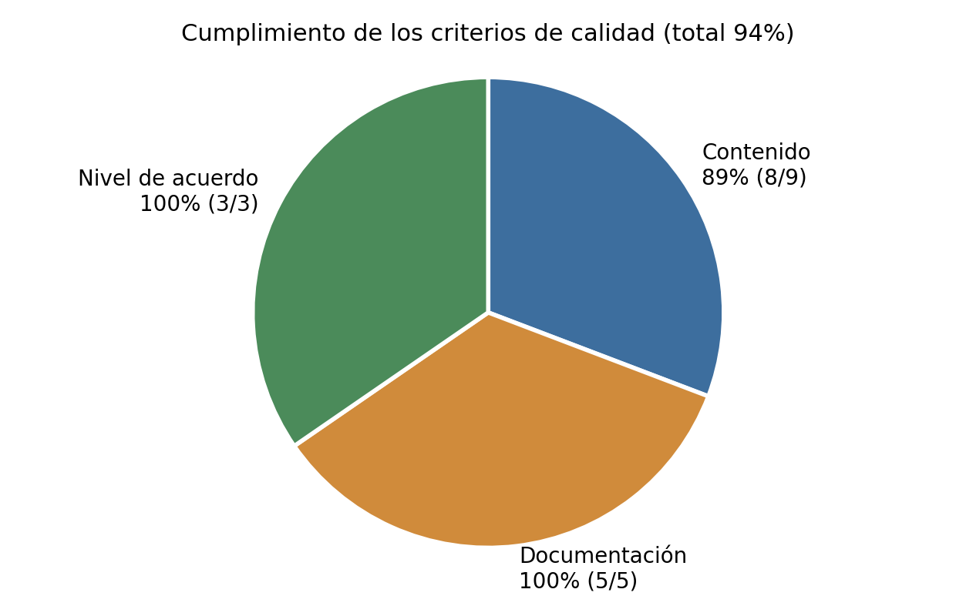
Gráfico 1. Cumplimiento de los criterios de calidad – Proyecto 1
Análisis de Resultados
El análisis consolidado se divide en tres dimensiones críticas:

- Contenido (89% de cumplimiento - 8 SÍ, 1 NO):
Demuestra que los requerimientos relevantes se encuentran documentados, con un origen claro derivado de la entrevista con el propietario y del brainstorming con el personal, alineados con los objetivos del negocio y sin contradicciones entre los casos de uso. Cada requerimiento cuenta con un identificador único que permite seguir su impacto a lo largo del ciclo de vida. La única respuesta negativa corresponde a la ausencia de un proceso acotado de pruebas, observación común a los ocho casos de uso que coincide con el criterio verificable marcado como NOK en la matriz. Esta brecha es propia de la fase en la que avanza el proyecto: con la ERS ya aprobada, el equipo trabaja en el análisis y diseño, y la verificación sobre el producto se abordará en las fases de implementación y pruebas.
- Documentación (100% de cumplimiento - 5 SÍ, 0 NO):
Refleja una aplicación sólida del estándar IEEE 830 en la estructura de la ERS, un modelado de casos de uso con notación UML coherente con la metodología AUP y el uso de un glosario de términos normalizado. Los requerimientos funcionales están redactados en lenguaje claro y admiten una única interpretación, por lo que los equipos de diseño y desarrollo pueden trabajar sobre ellos sin ambigüedades.
- Nivel de Acuerdo (100% de cumplimiento - 3 SÍ, 0 NO):
Muestra un consenso absoluto entre los integrantes del equipo y las partes interesadas. Todos los requerimientos iniciales y sus modificaciones posteriores fueron acordados formalmente mediante minutas, videoconferencias y validación directa con la docente y los actores del negocio, ratificando que la ERS aprobada constituye una línea base confiable para las fases sucesivas.

3. CONCLUSIONES
- La aplicación de la matriz IREB sobre los ocho casos de uso de nivel 0 del proyecto Bocatto permitió comprobar, en la práctica, que la Ingeniería de Requerimientos no concluye con la especificación. El análisis consolidado alcanzó un 94% de cumplimiento (16 de 17 preguntas), con un 100% en documentación y en nivel de acuerdo, lo que confirma que la ERS, aceptada por el cliente, constituye una base confiable para las siguientes fases.
- Los ocho casos de uso resultaron acordados, priorizados, claros, correctos, consistentes, realizables, trazables, completos y comprensibles. La ERS aplica el estándar IEEE 830, utiliza un glosario normalizado y presenta requerimientos sujetos a una única interpretación y sin contradicciones entre sí, lo que facilita su uso en el modelado de análisis y diseño.
- La única pregunta sin cumplir, común a los ocho casos de uso, corresponde a la verificabilidad: todavía no existe un proceso acotado con casos de prueba que permita comprobar el cumplimiento de cada requisito. Esta brecha responde a la etapa actual del proyecto y no a una debilidad de la especificación; como el sistema aún no se ha construido, la verificación se realizará mediante el plan de pruebas previsto para las siguientes fases.
- El ejercicio se vincula de forma directa con la asignatura de Análisis y Diseño de Software del semestre en curso, ya que la trazabilidad entre requisitos, casos de uso y pruebas se convierte en insumo para el modelado UML en PlantUML y para la planificación de pruebas de las siguientes unidades.

4. RECOMENDACIONES
No. | Pregunta con respuesta NO | Recomendación / acción de mejora
1 | ¿Existe un proceso acotado (en plazo y presupuesto) que permita determinar que el sistema construido satisface lo descrito en el propio requerimiento? | Desarrollar un plan de pruebas para requisitos funcionales y no funcionales, apoyado en una matriz de trazabilidad que vincule cada requisito funcional (RF-01 a RF-08) con su caso de uso y sus casos de prueba. Los casos específicos propuestos para cada caso de uso se encuentran en las hojas de recomendaciones de la matriz anexa.
Tabla 9. Recomendaciones derivadas del análisis
Recomendación final: Adoptar de manera formal el estándar IEEE 830 para mantener ordenada la especificación y, durante la fase de diseño, crear scripts puente o plantillas para el modelado en PlantUML que traduzcan cada caso de uso a diagramas de actividad y de estados. De esta forma, la documentación se mantendrá alineada con los requisitos en cada iteración de la metodología AUP.
Quito, 11 de octubre de 2026
______________________________  Laínez Suárez Ricardo Andrés  Estudiante Lider | ______________________________  Padilla Triviño Marco Adrian  Andino Martínez Nelson David  Estudiante1, 2

5. ANEXOS
- Anexo A: Matriz_IREB_Bocatto.xlsx
- Anexo B: Drive analisis g5 36838
- Anexo C: Github analisis g5 36838
- Anexo D: video matriz
- Anexo E: video informe

